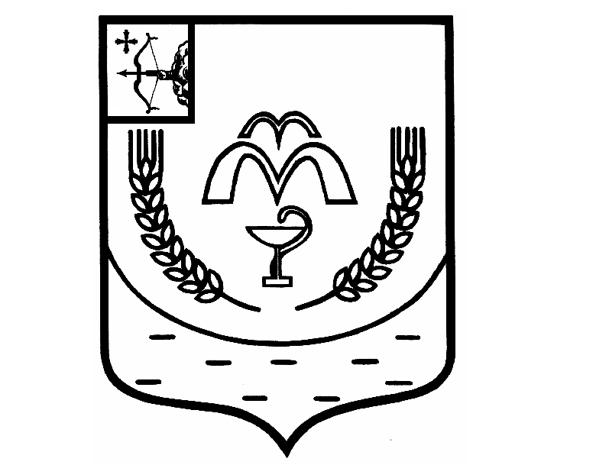

КУМЕНСКАЯ РАЙОННАЯ ДУМА
ШЕСТОГО СОЗЫВА

РЕШЕНИЕ

от 08.11.2022 № 13/78
пгт Кумёны

О награждении Благодарственным письмом
Куменской районной Думы

В соответствии с пунктом 3 статьи 23 Устава муниципального образования Куменский муниципальный район Кировской области, Положением о Благодарственном письме Кумёнской районной Думы, утверждённым решением Куменской районной Думы от 21.07.2015
№ 34/311, и на основании протокола комиссии по мандатам, регламенту, вопросам местного самоуправления, законности и правопорядка от 02.11.2022 № 71, Куменская районная Дума РЕШИЛА:
1. Наградить Благодарственным письмом Кумёнской районной Думы за безупречную и эффективную работу по подготовке и проведению выборов, многолетнюю добросовестную работу в системе избирательных комиссий и большой вклад в развитие избирательной системы следующих членов избирательных комиссий:
1. Родыгину Татьяну Степановну, члена участковой избирательной комиссии избирательного участка № 579;
2. Стяжкину Любовь Валентиновну, члена участковой избирательной комиссии избирательного участка № 583;
3. Бузмакову Валентину Аркадьевну, члена участковой избирательной комиссии избирательного участка № 587;
4. Кузьминых Антонину Владимировну, председателя участковой избирательной комиссии избирательного участка № 589;
5. Кадесникову Наталью Семеновну, заместителя председателя участковой избирательной комиссии избирательного участка № 592;
6. Шулятьеву Людмилу Ивановну, заместителя председателя участковой избирательной комиссии избирательного участка № 594.
2. Аппарату Кумёнской районной Думы опубликовать решение в Информационном бюллетене Кумёнской районной Думы, на официальном сайте Куменского муниципального района и направить информацию в районную газету «Кумёнские вести».
3. Настоящее решение вступает в силу в соответствии с действующим законодательством.

Председатель
Куменской районной Думы А.А. Машковцева

Глава Кумёнского района И.Н. Шемпелев

